附件２

酒店示意图
柳州华天世纪酒店，地址：柳州市解放北路5号（柳州市人民广场内、市博物馆旁、市中医院对面，电话：0772-3988888）
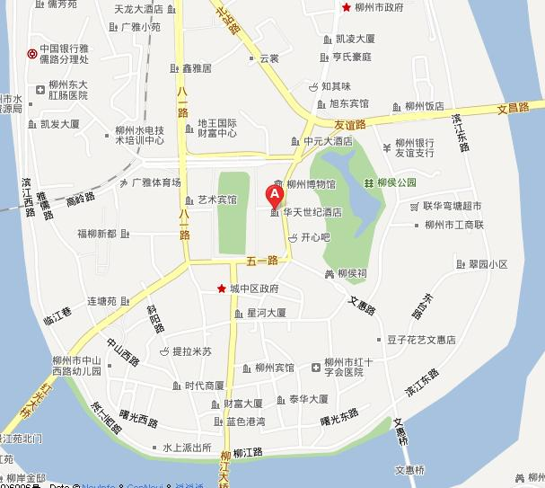
上图A点为柳州华天世纪酒店，另该酒店旁的柳州博物馆门前也可停车。

